ATIVIDADES DA SECRETARIA MUNICIPAL DE EDUCAÇÃO NO MÊS DE JULHO

REUNIÃO DA REDE DE ATENDIMENTO – Foram discutidos assuntos sobre atividades a serem desenvolvidas junto ao Projeto de Lei Prevenção do Álcool, onde fica estipulada a última semana de agosto como a Semana de Prevenção ao uso do álcool.
REUNIÃO NA PROMOTORIA:
- Reunião e explanação sobre Projetos quanto a prevenção do Álcool desenvolvidos nas Escolas;
- Explanação sobre Projetos a serem desenvolvidos pelas escolas da rede municipal de ensino sobre conscientização no trânsito
- Apresentação dos projetos sobre o álcool desenvolvidos pelas escolas municipais, concorrentes ao prêmio INOVARE.
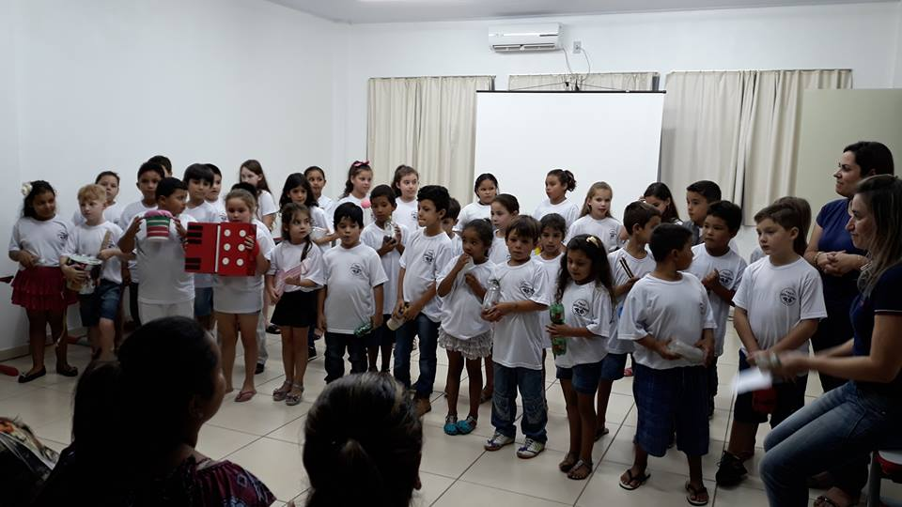

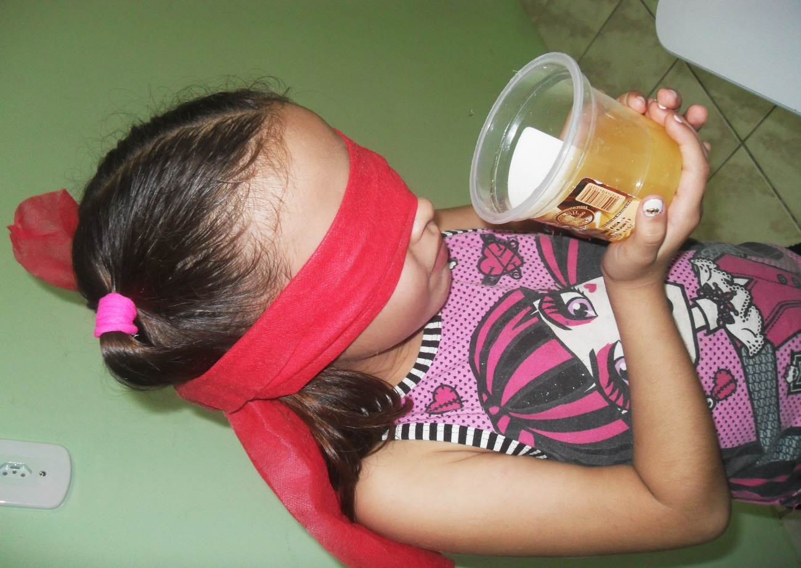Suco de maracujá
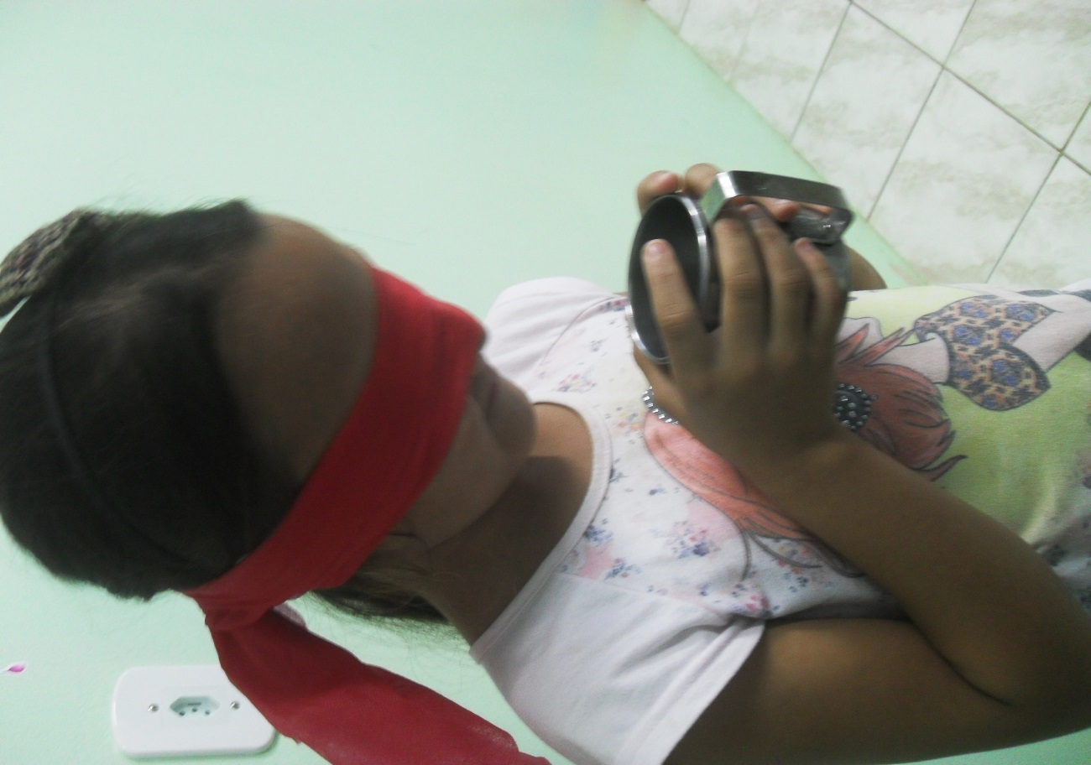Vinho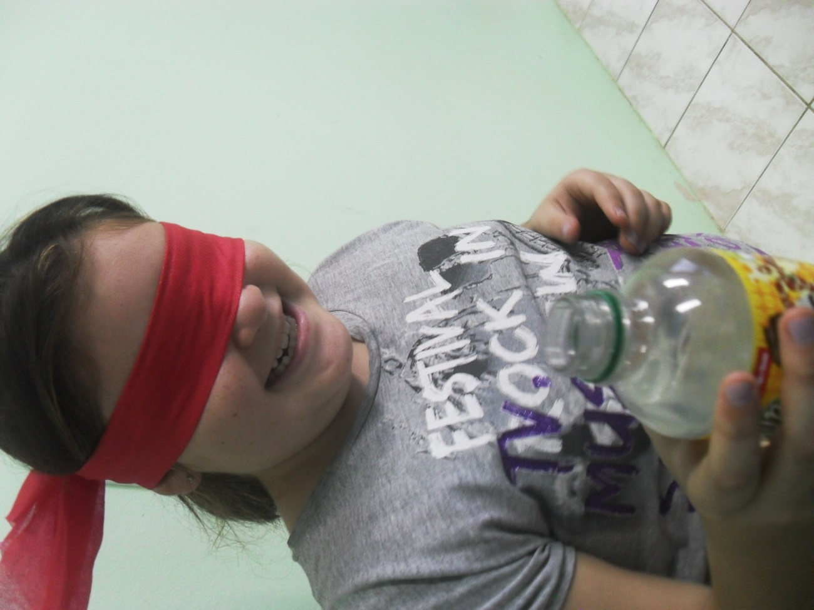Cachaça
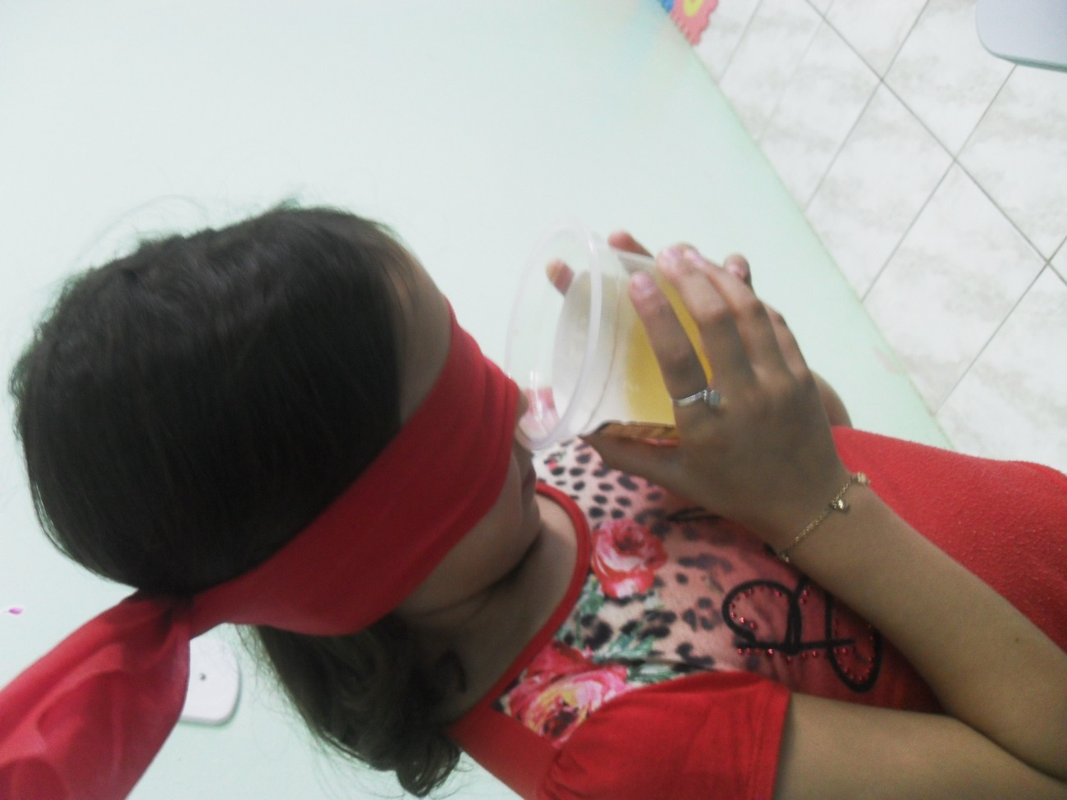Suco de laranja
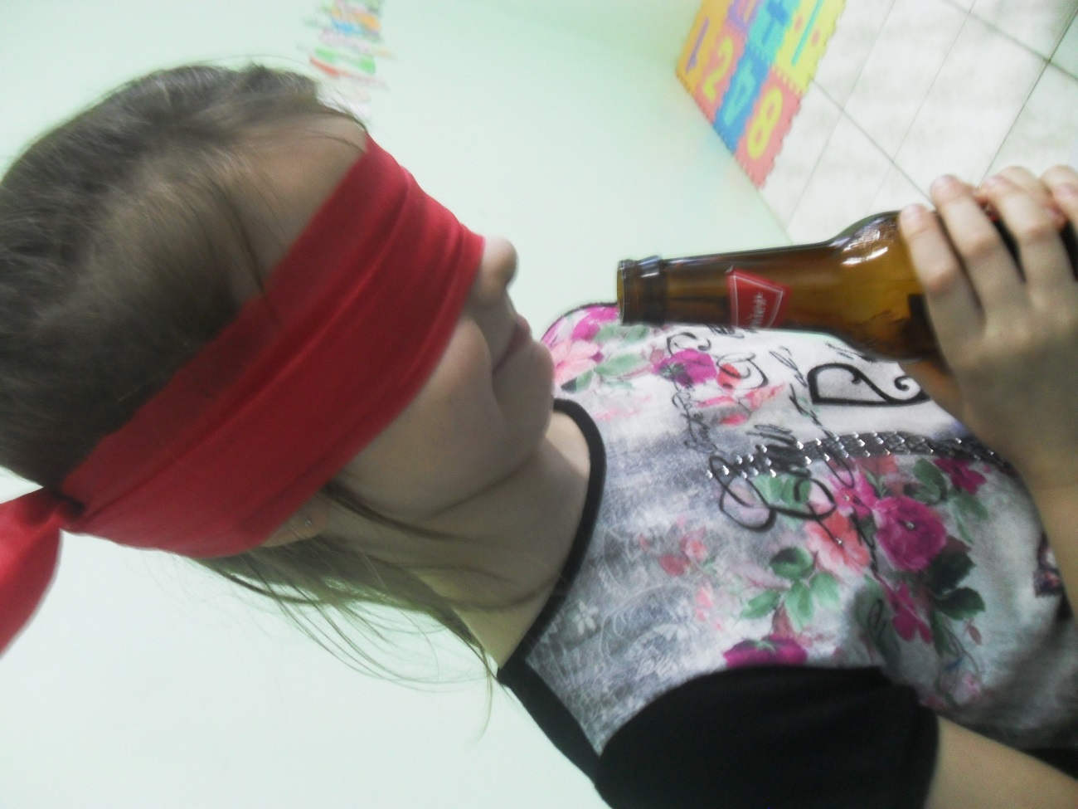Cerveja
ESTE TRABALHO FOI REALIZADO PELAS TURMAS DE 1º E 3º ANO DA E.M.E.F. TIRADENTES, NO QUAL SE FEZ ENTENDER QUE O ÁLCOOL É VÍCIO QUE SÓ PREJUDICA A VIDA DAS PESSOAS, POIS ELA ACABA DISTANCIANDO AS PESSOAS, FAZ COM QUE ACONTEÇA BRIGAS, MORTES, CÂNCERES, TRAUMAS, ENFIM O ÁLCOOL SÓ TRÁS DANOS (MORAIS, SOCIAIS E INTELECTUAIS, ETC...).

PROJETOS EXTRACURRICULARES:
- Na EMEI Dente de Leite Professora Ivani L. B. Tessele nas segundas feiras, sendo contemplada a Pré Escola Nível II com o judô e as demais turmas com aulas de Artes, sendo que na EMEI as atividades são desenvolvidas no turno de aula das crianças.
PROJETOS NO TURNO INVERSO:
- Com atividades de Judô, Música e Arte, na EMEF Antonio Luiz Barchet e EMEF Tiradentes nas quintas feiras.
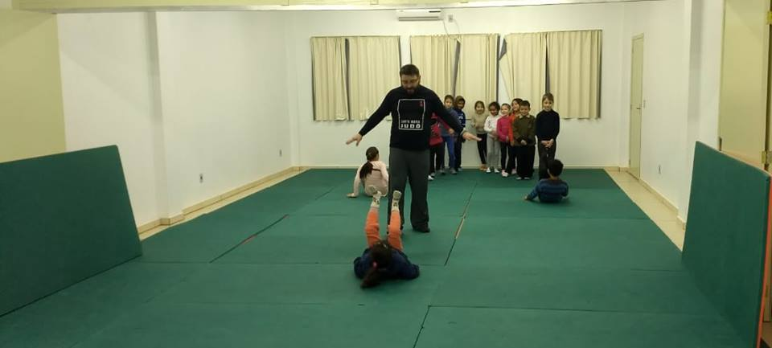
PROGRAMA MAIS ALFABETIZAÇÃO – O programa tem como objetivo fortalecer e apoiar as unidades escolares no processo de alfabetização, para fins de leitura, escrita e matemática, dos estudantes no 1° ano e no 2° ano do Ensino Fundamental, por meio de articulação institucional e cooperação com as redes de ensino, e com o apoio técnico e financeiro federal. Através do Programa, as turmas de 1° e 2° contam com o apoio de um assistente de alfabetização, o qual auxilia o professor alfabetizador nas atividades. O Assistente de Alfabetização iniciou nas turmas de maio e permanecerá durante este ano letivo.
PROGRAMA UNIÃO FAZ A VIDA – O Programa já vem sendo desenvolvido ao longo dos anos junto às escolas municipais, tendo como foco a cooperação e cidadania junto aos projetos desenvolvidos nas escolas, contribuindo desta forma para a educação integral das crianças.
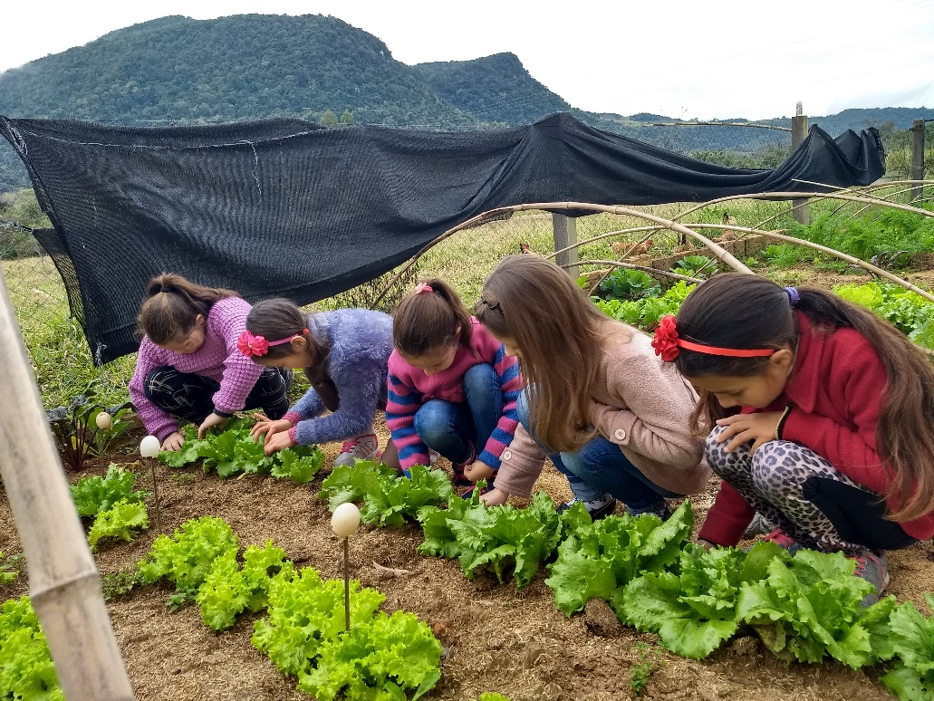
PARTICIPAÇÃO DOS PROFESSORES DA REDE MUNICIPAL DE ENSINO NO XLI CONGRESSO DIOCESANO DA PASTORAL DE EDUCAÇÃO – Realizado no município de Nova Palma.
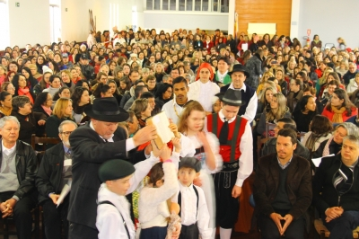
PARTICIPAÇAO DE REUNIAO DA AMCENTRO – Sobre informatização do transporte escolar.
TRABALHO REALIZADO NAS ESCOLAS SOBRE O BULLYNG – Projeto desenvolvido nas escolas do município sobre o bullyng.
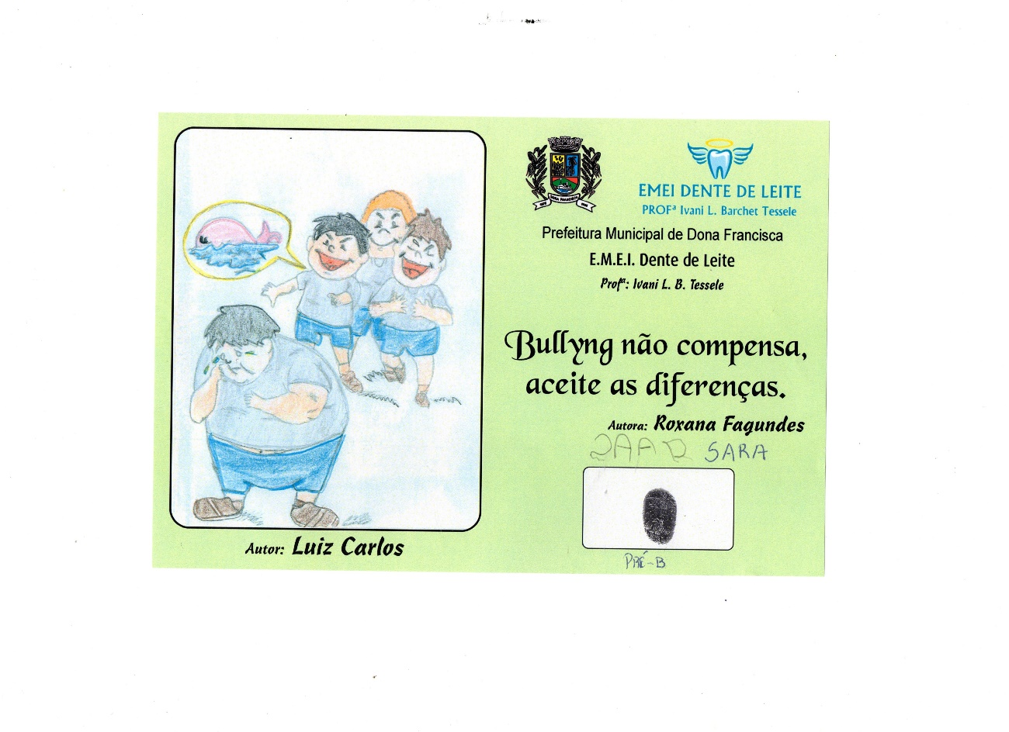
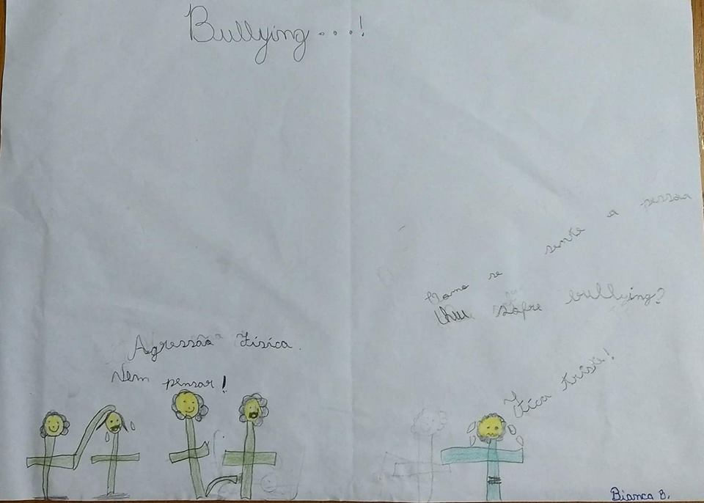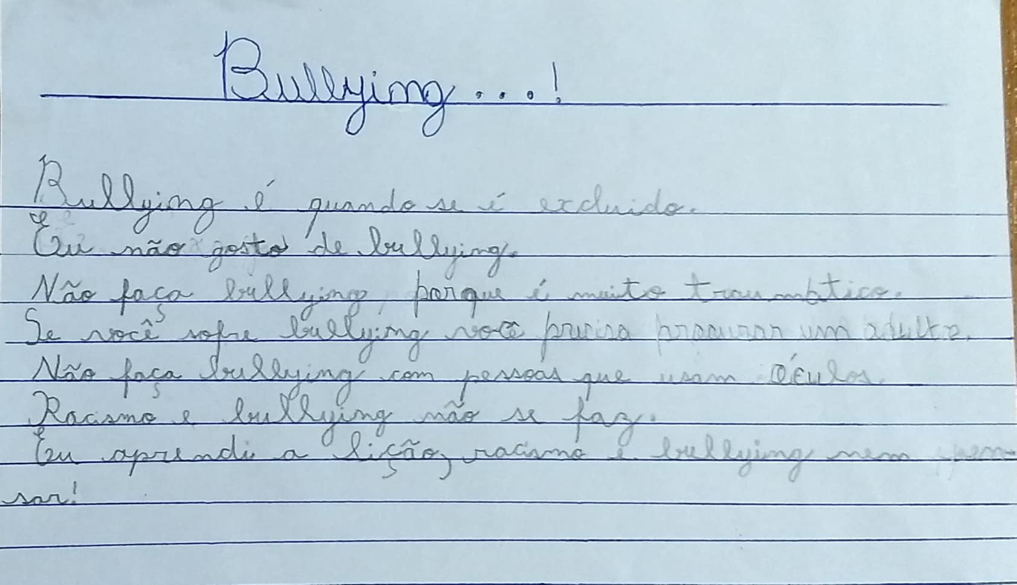
O bullying é um assunto que vem sendo tratado de forma branda, o bullying é um ato de agressão física, psicológica e moral, suas vítimas podem se sentir excluídas, se tornar agressivas, depressivas chegando ao ápice de querer coisa, sendo capazes até de cometer suicídio ou grandes atos de violência, motivados pela vingança.
As consequências na maioria das pessoas devem ser tratadas com análise, mostrar os valores essenciais das vítimas, mostrando respeito e mostrar que as marcas servem para lembrar o passado, não devendo ser motivo para atos de futuras injustificáveis vinganças.
TRABALHO REALIZADO NAS TURMAS DE 1º E 3º ANOS DA E.M.E.F. TIRADENTES

SESSÃO DE TEATRO COM O GRUPO ART’MANHAS – Com a peça “Felipa Bagunceira”, nos turnos manhãs e tardes.
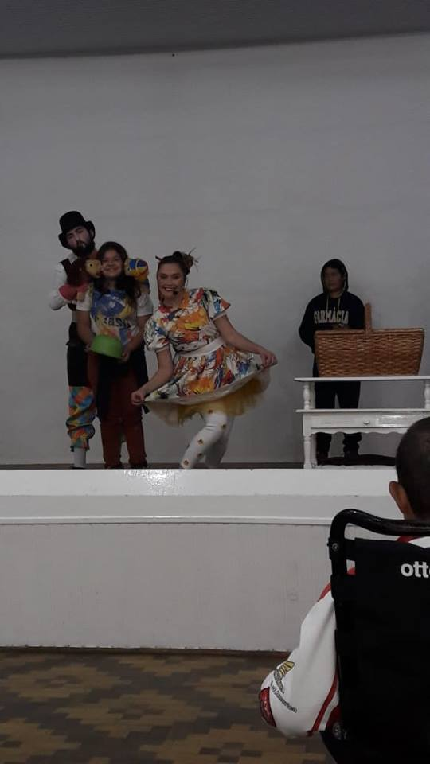
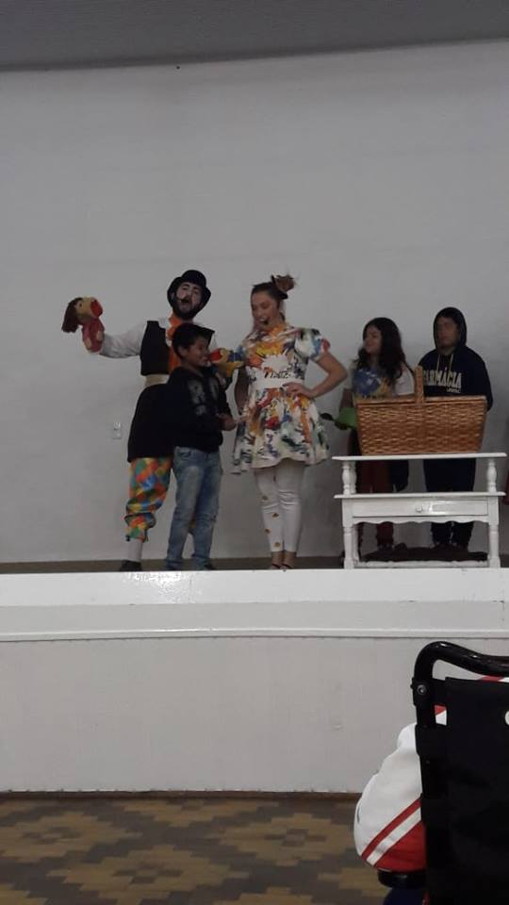

AQUISIÇÃO E ENTREGA PARA AS ESCOLAS DE LIVROS DA BIBLIOTECA DA EDUCAÇÃO INFANTIL COM 396 VOLUMES – Os livros foram adquiridos pela Secretaria Municipal de Educação e distribuídos para as escolas com Educação Infantil: EMEI Dente de Leite Professora Ivani L. B. Tessele e EMEF Tiradentes e alguns exemplares foram repassados para o PIM (Primeira Infância Melhor).
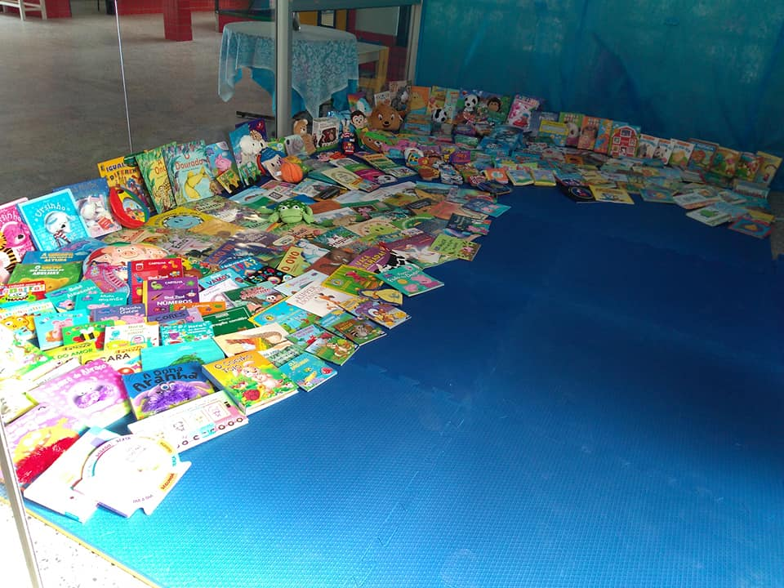

FECHAMENTO DO CENSO ESCOLAR – O Censo Escolar é um levantamento de dados estatístico-educacionais de âmbito nacional realizado anualmente. Com ele, o Inep verifica desde o número de matrículas e rendimento dos alunos até a infraestrutura das escolas e funções docentes.

REGISTRO DO FREQUENCIA ESCOLAR BIMESTRAL (MÊS JUNHO E JULHO) – A cada bimestre é feito registro da frequência escolar de todos alunos da rede estadual e municipal, cujas famílias são cadastradas no Programa Bolsa Família.

